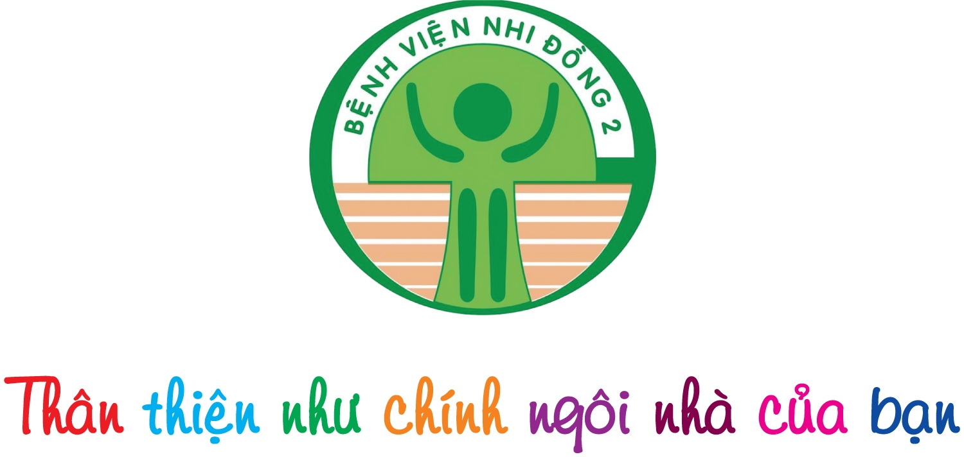
CHƯƠNG TRÌNH LỚP ĐÀO TẠO
CẬP NHẬT DẬY THÌ SỚM VÀ CƯỜNG INSULIN Ở TRẺ EM
CME OF PRECOCIOUS PUBERTY AND HYPERINSULINISM IN CHILDREN
NGÀY 15/11/2019

THỜI GIAN/  TIME | NỘI DUNG/  TOPICS | BÁO CÁO VIÊN/  SPEAKER
08.30 – 09.00 | KHAI MẠC/ OPENING SPEECH :  THE DIRECTION | BS.CK2 Trịnh Hữu Tùng  Giám đốc BV Nhi Đồng 2
Chủ tọa đoàn/Chairman Board:
BS.CK2 Trịnh Hữu Tùng TS.BS Hoàng Thị Diễm Thúy
9.00 - 9.40 | Hiệu quả của điều trị dậy thì sớm tại Bệnh viện Nhi Đồng 2  Efficacity of treatment of CPP at Children’s Hospital 2 | TS. BS Hoàng Thị Diễm Thúy  Bệnh viện Nhi Đồng 2
9.40 - 10.20 | Dịch tễ học của dậy thì sớm: Vai trò của môi trường  Epidemiology of precocious puberty: Role of environment | PGS. BS Young - Jun Rhie  Đại học Y Hàn Quốc
10.20 - 11.00 | Tiếp cận dậy thì sớm trung ương  Approach to CPP | PGS. BS Young - Jun Rhie  Đại học Y Hàn Quốc
11.00 - 11.15 | GIẢI LAO/ TEA BREAK
11.15 - 11.55 | Tiếp cận dậy thì sớm ngoại biên  Approach to PPP | PGS.BS Hyo Kyoung - Nam Đại học Y Hàn Quốc
11.55 - 12.10 | Thảo luận/Questions
12.10 - 13.30 | ĂN TRƯA / LUNCH
Chủ tọa đoàn/Chairman Board:
BS.CK2 Lê Thị Minh Hồng BS.CK2 Hoàng Ngọc Quý
14.10 - 14.50 | Tiếp cận hạ đường huyết sơ sinh  Approach to hypoglycemia in neonate | GS.BS Ahreum Kwon  Đại học Y Yonsei
14.50 - 15.30 | Tiếp cận cường insulin ở trẻ nhũ nhi  Approach to hyperinsulinism in infants | GS.BS Ahreum Kwon  Đại học Y Yonsei
13.30 - 14.10 | Trình một ca cường insulin  Case of hyperinsulinism | BS Trịnh Thị Kim Huệ  Bệnh viện Nhi Đồng 2
15.30 - 15.50 | Thảo luận/Questions
15.50 - 16.00 | Bế mạc/Closing speech

GIÁM ĐỐC

BS. CK2. Trịnh Hữu Tùng

